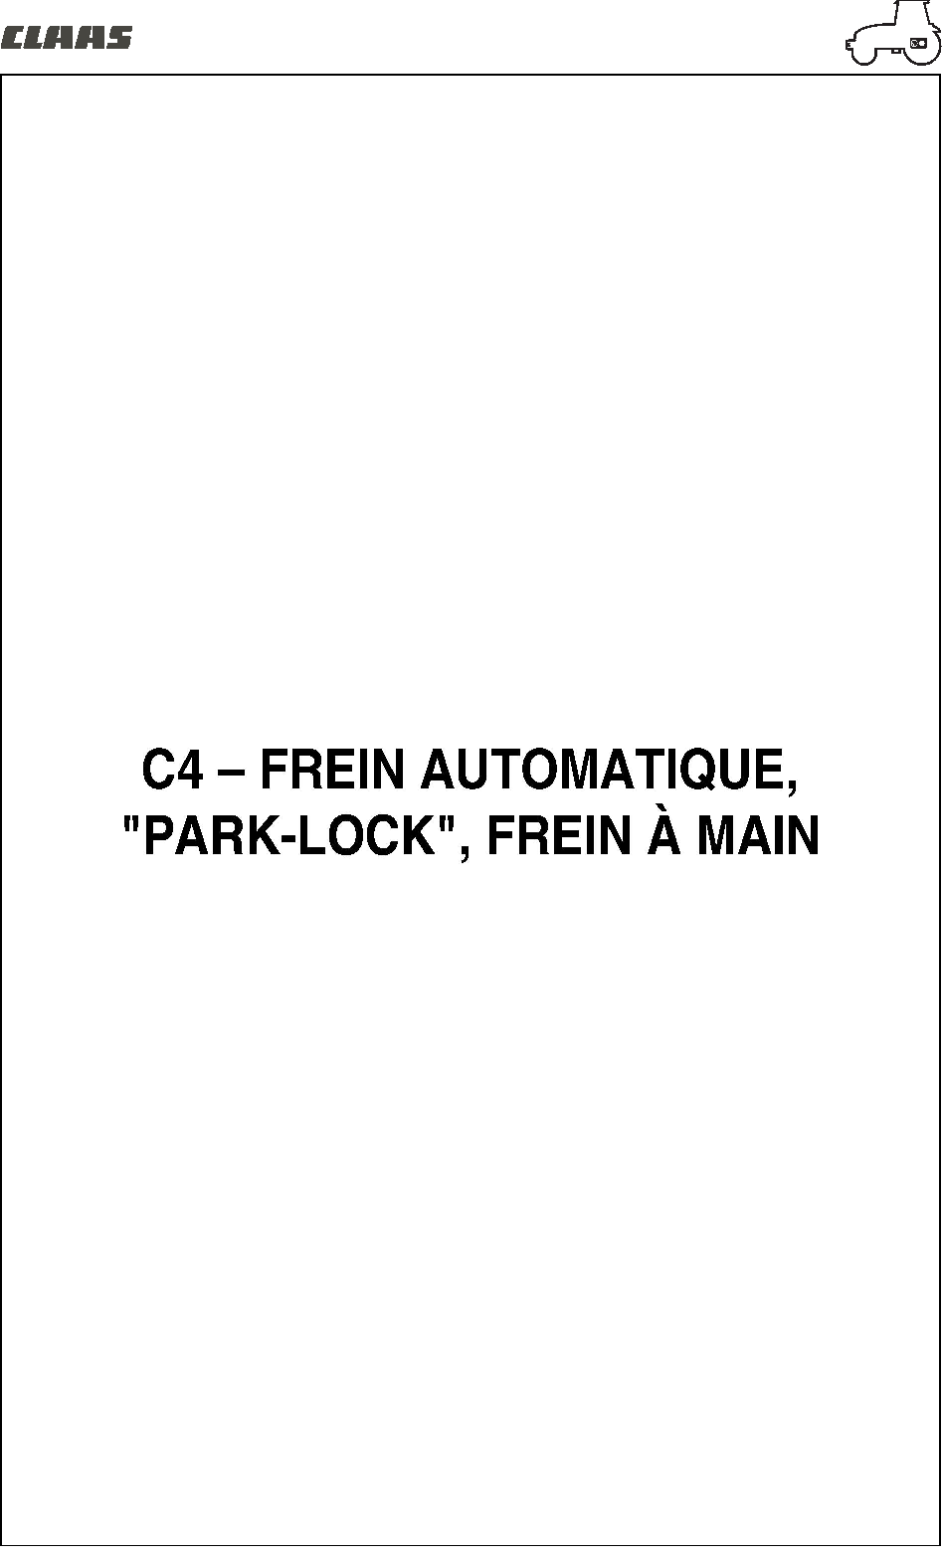
Ares 806 — 09.2004 - FR


L’ensemble mécanique de frein à main (frein secondaire) est monté à l’avant du pont arrière sur l’arbre du pignon d’attaque. Il est composé d’un mécanisme à plateau intercalé entre 6 disques à garnitures solidaires de l’arbre et 4 contres-plaques intermédiaires immobilisées par taquets sur le boîtier. Le mécanisme est composé de 2 plateaux en fonte expansibles par l’intermédiaire de billes logées dans des chemins. Le mécanisme est actionné par un tirant réglable muni d’un ensemble de renvoi, lui-même commandé par un poussoir déplacé par un vérin et des rondelles Belleville. Une pression hydraulique de 17 bar est nécessaire pour comprimer les rondelles Belleville et libérer le frein. Le circuit hydraulique est assisté d’une gestion électronique par capteurs et électrovannes. La vidange du circuit hydraulique s’effectue par une conduite accédant à la chambre des rondelles Belleville avant de s’évacuer dans le carter. La lubrification du boîtier est assurée par une conduite percée dans le pignon d’attaque. Une commande manuelle placée juste à côté du bloc de commande permet d’agir sur le frein en cas de problème. Cette dernière est commandée par le levier de frein à main en cabine. Une vis de déblocage située au-dessus de la chape d’attelage permet de débloquer le frein en cas de problème hydraulique.

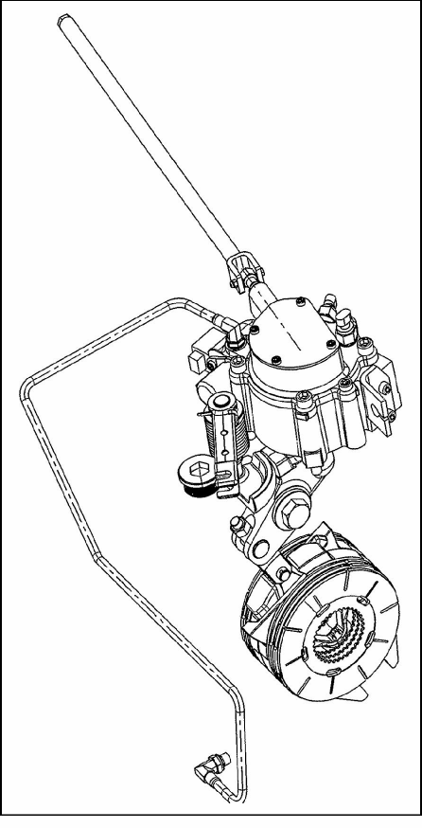
363hsm00 Fig. 1

Lorsque le tracteur est à l’arrêt, moteur non démarré, le freinage est assuré par l’effort exercé par les rondelles Belleville. Moteur démarré, une seule action sur la commande d’inverseur électrique (marche avant ou arrière) ou l’appui sur la commande du frein à main automatique permet de libérer le frein. La basse pression hydraulique vient comprimer les rondelles Belleville et ainsi libérer l’effort sur le poussoir. La commande hydraulique est dotée d’une gestion électronique. Voir chapitre "G7". Quand on arrête le moteur du tracteur, l’électrovanne "E2" est actionnée pendant quelques secondes afin de vidanger la chambre de compression et ainsi actionner le frein. Lors d’un problème hydraulique, le frein peut être libéré par l’action sur la vis de déblocage.

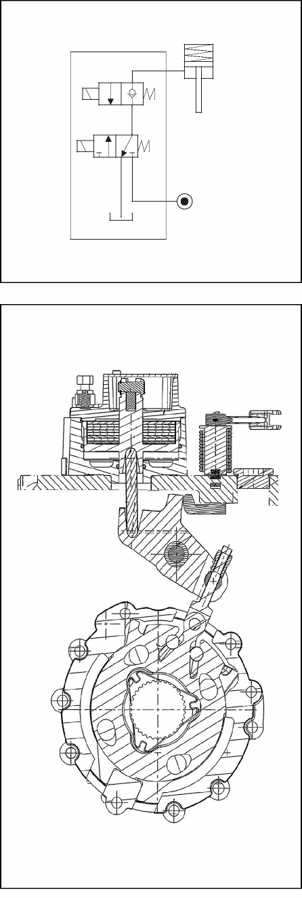
363hsm18 Fig. 2
E2
E1
17 bar
S1
S2
363hsm01 Fig. 3
- Libération du frein : Rotation dans le sens des aiguilles
d’une montre jusqu’au point de blocage.
- Engagement du frein : Rotation inverse des aiguilles
d’une montre jusqu’au point de blocage.
Table de vérité
E1 | E2 | S1 | S2 | Fonction
0 | 0 | 0/1 | 0/1 | Mémoire
0 | 1 | 0 | 0 | Parking
1 | 0 | 1 | 0 | Route
0 | 1 | 0 | 1 | Parking (mais course trop longue)

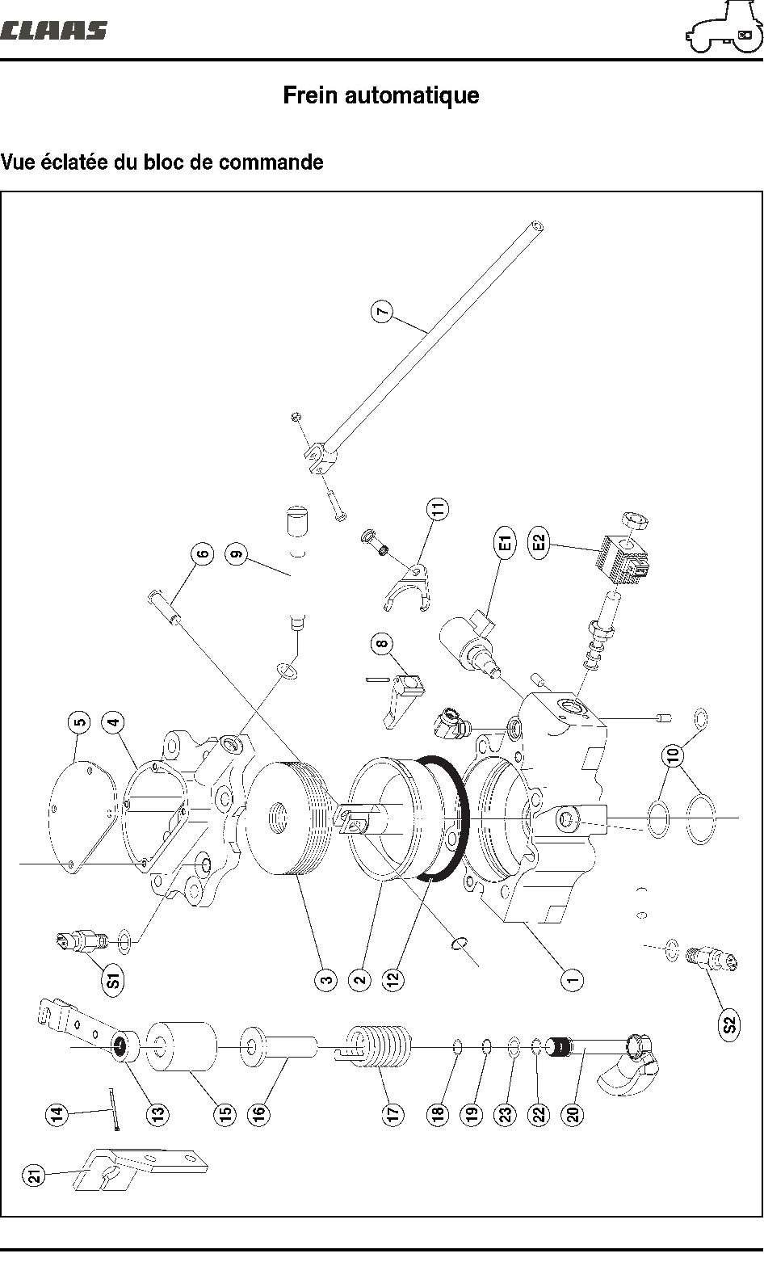
363hsm02 Fig. 4
C4.4 Ares 606 — 09.2004 — FR
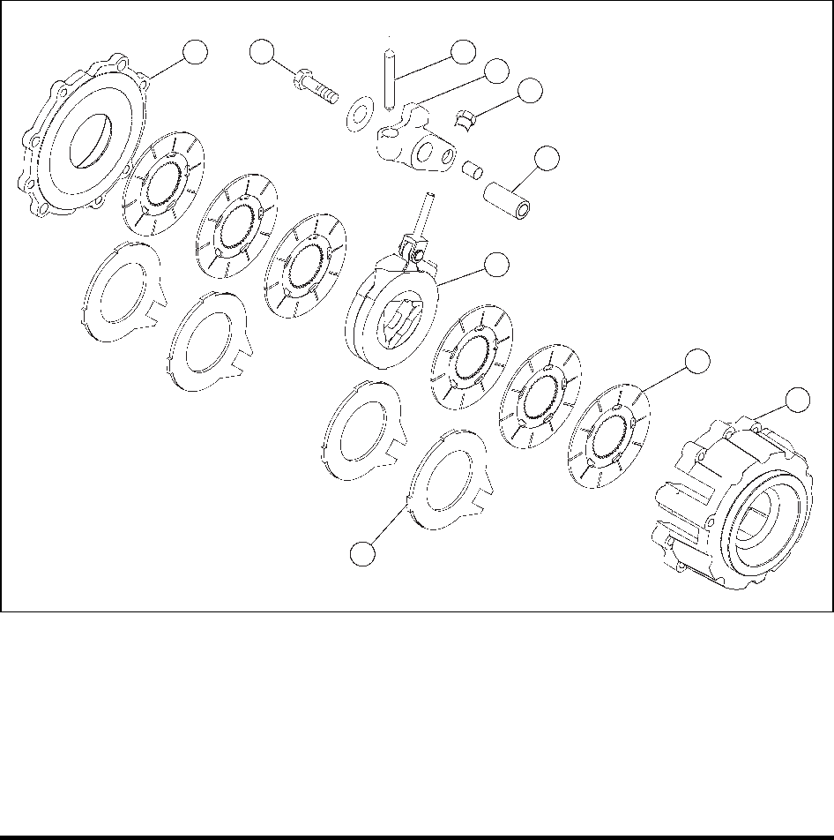  363hsm03 Fig. 5  28  32  26  33  29  27  30  31  25  24 | Carter du boîtier de commande. Piston.  Rondelle Belleville (x8).  Carter supérieur.  Couvercle.  Axe d’arrêt.  Tige de déblocage.  Coin.  Vis de poussée.  Joint torique.  Bride.  Joints toriques de la chambre de pression. |  | Levier.  Goupille fendue. Couvercle du ressort.  Bague.  Ressort.  Entretoise.  Joint torique.  Came.  Arrêt de gaine. Rondelle.  Segment d’arrêt. Carter du mécanisme.  Disque (x6). |  | Contre-plaque.  Mécanisme à plateau. Couvercle de fermeture. Palonnier.  Écrou de réglage.  Bague.  Vis et rondelle.  Poussoir.  Électrovanne 3/2 bridée. Électrovanne 2/2 vissée. Capteur de position.  Capteur d’usure et son poussoir.

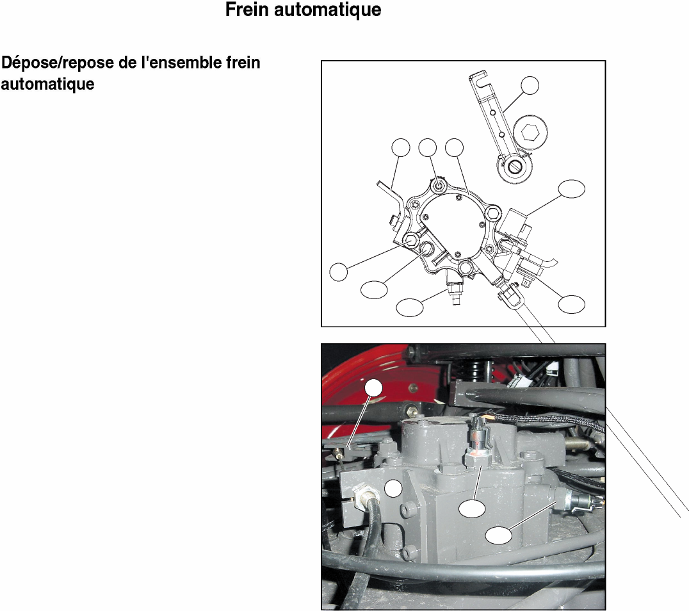

13

La dépose de la cabine n’est pas nécessaire pour cette intervention.
- Déposer la roue arrière gauche.
21 A 1
- Déconnecter les deux électrovannes (E1), (E2) et les deux capteurs (S1), (S2).
- Débrancher le tuyau d’alimentation hydraulique.
E1
- Déconnecter le câble de frein à main du levier (13) et de l’arrêt de gaine (21).
- Visser dans le sens des aiguilles d’une montre la tige de déblocage jusqu’en butée (7) (Fig. 4).
- Déconnecter la vis de déblocage (9) (Fig. 4). - Desserrer et déposer les 3 vis et l’écrou (A)
A
S1
- Déposer le bloc (1).
S2
E2
Faire attention à ce que le poussoir (33) ne tombe pas dans le pont arrière.
363hsm04 Fig. 6
Procéder au sens inverse de dépose pour la repose, tout en prenant les précautions suivantes : Contrôler les joints toriques (10) (si nécessaire les remplacer et s’assurer qu’ils soient bien mis en place : perçage du retour au bac et sur l’épaulement du bloc de commande (1)) (Fig. 8). Les vis doivent être enduites de frein
13
filet Frenetanch (242) avant d’être vissées.
363hsm05 Fig. 7
21
S1
S2
33

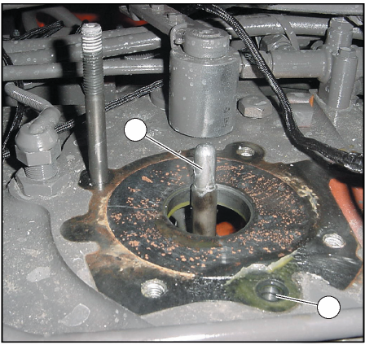
10
363hsm06 Fig. 8

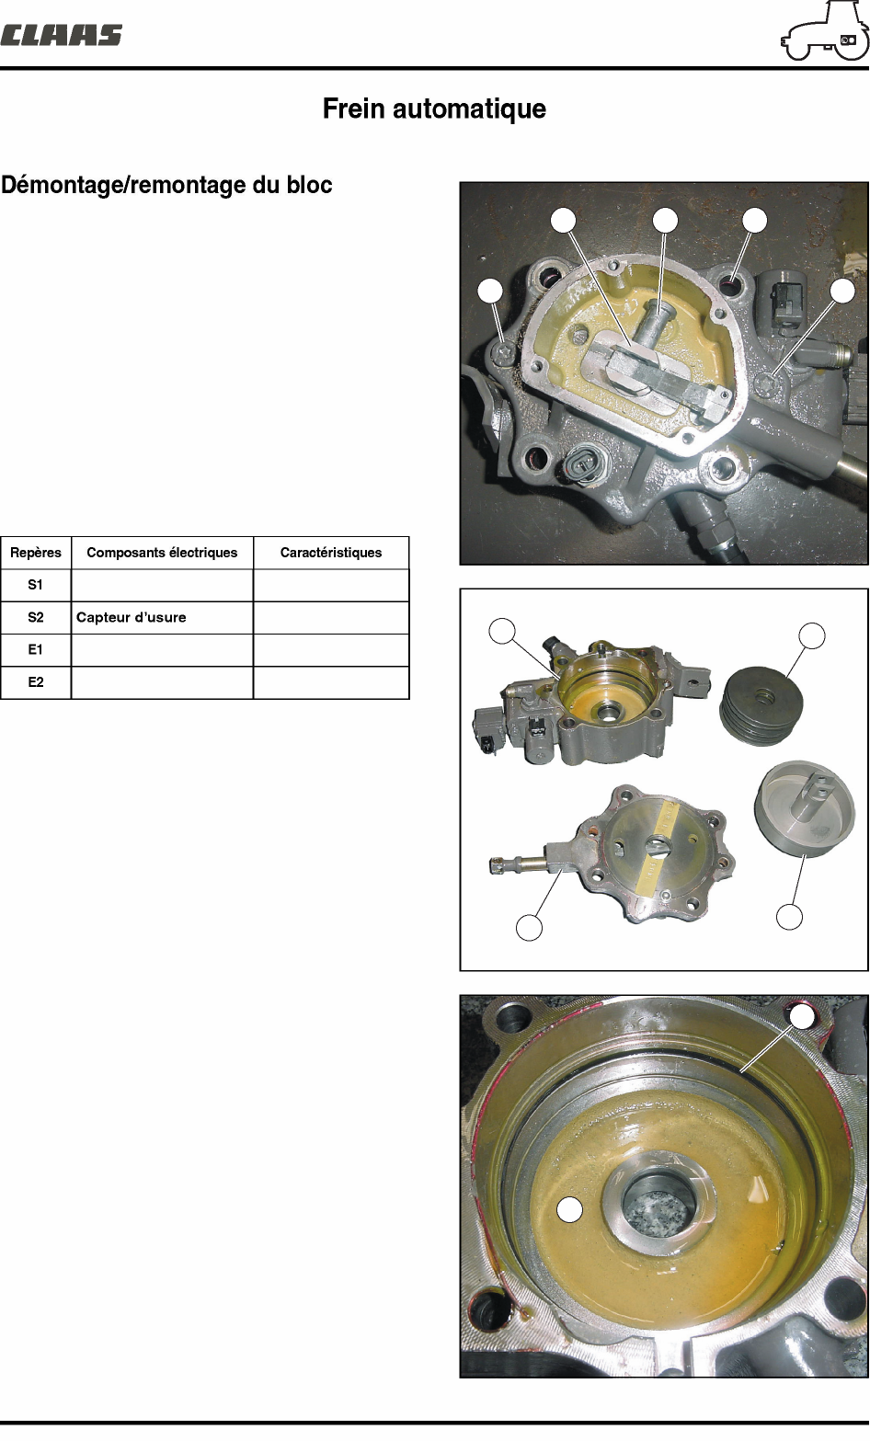
Ares 806 — 09.2004 - FR C4.7
- Déposer le couvercle (5) (Fig. 4).
- Dévisser la vis de déblocage afin de retirer l’axe (6) (jonc d’arrêt).
- Desserrer les deux vis (B) tout en maintenant le carter supérieur (4) à l’aide d’une presse.
- Déposer le carter supérieur (4) en relâchant la presse doucement.
- Déposer les rondelles Belleville (3).
- À l’aide d’une presse, déposer le piston (2).
- Déposer les électrovannes et capteurs (El), (E2), (S1) et (S2).
- Contrôler toutes les pièces et remplacer les joints toriques et métalo-plastiques.
B B
2 6 4
Capteur de position haute
Électrovanne 3/2 bridée
Électrovanne 2/2 vissée
Normalement fermé
363hsm07 Fig. 9
Normalement fermé
363hsm08 Fig. ï0
12
1
363hsm09 Fig. 11
Résistance : 10 ohms
Résistance : 10 ohms
1 3
4
2
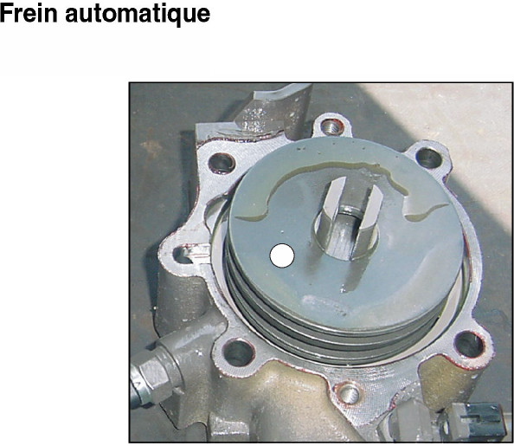
Pour le remontage, procéder au sens inverse de démontage en prenant les précautions suivantes :
Huit rondelles Belleville montées de haut en bas de la
façon suivante :
Côté concave. Côté convexe. Côté concave. Côté convexe. Côté concave. Côté convexe. Côté concave. Côté convexe.
363hsm10 Fig. 12
363hsm44 Fig. 13
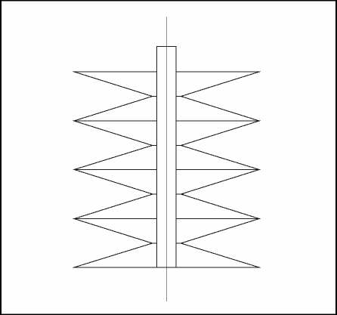
1
2
3
4
ë
6
é
8
3
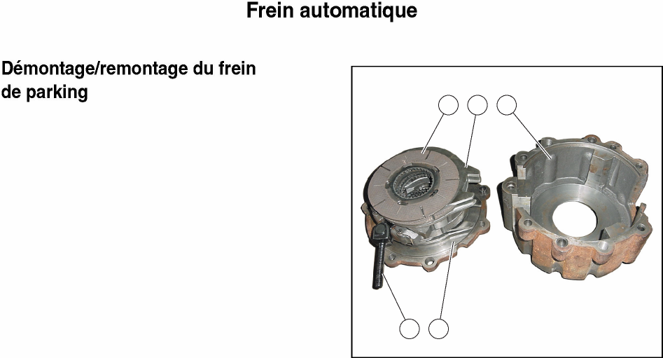

25 26 24

Pour la dépose de l’ensemble dans le pont arrière (voir chapitre "C1").

363hsm11 Fig. 14
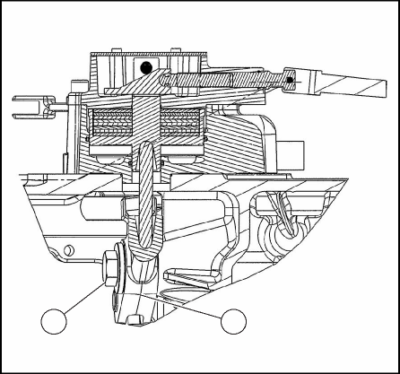
32 29
363hsm12 Fig. 15
363hsm13 Fig. 16
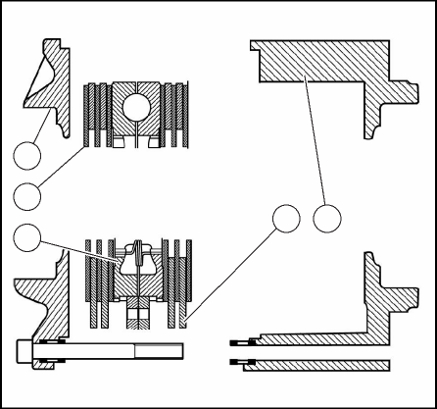
28
26
24
- Enlever les 8 vis (tête hexagonale).
- Séparer le couvercle (28) du boîtier de frein à main. - Repérer la position de la goupille.
- Repérer visuellement les composants du système de frein à main.
- Déposer les disques (25), contre plaques (26) et le mécanisme (27).
- Déposer la vis (32), rondelle, palonnier (29) et bague (31).
- Nettoyer et contrôler les pièces : Si le boîtier (24) et le couvercle (28) présentent des anomalies telles que décoloration due à un échauffement ou usure des surfaces de friction, il sera nécessaire de remonter un ensemble neuf.
27
28
- Remontage dans le sens inverse de démontage.
La vis (32) est à serrer au couple de 24 ± 1 daN.m et montée au frein filet Frenbloc (270) (Fig. 15).
Remarque : L'axe (31) du palonnier est monté serré sur le carter.
25
27

- Repérer la position angulaire du levier (13) sur l’axe cannelé (20) de la came.

363hsm14 Fig. 17
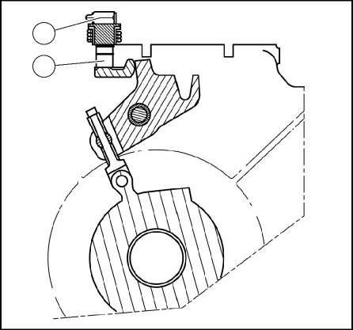
13
20
- Enlever la goupille (14) et déposer le levier (13) avec le ressort (17).
- Déposer le jonc, l’entretoise et la rondelle.
- Tirer la came (20) vers le bas, de façon à la dégager du carter.
- Remplacer les joints.
- Nettoyer et contrôler les pièces. Remplacer celles qui sont défectueuses.
- Enduire légèrement l’axe et la came de
graisse (Molycote).
- Procéder à la repose de l’ensemble à l’inverse du démontage.
- Contrôler la mobilité de l’ensemble.

Avant de régler le mécanisme, il est indispensable que la force exercée sur celui-ci soit neutralisée. Pour cela, visser la vis de déblocage (7) dans le sens horaire, jusqu’au point de blocage.
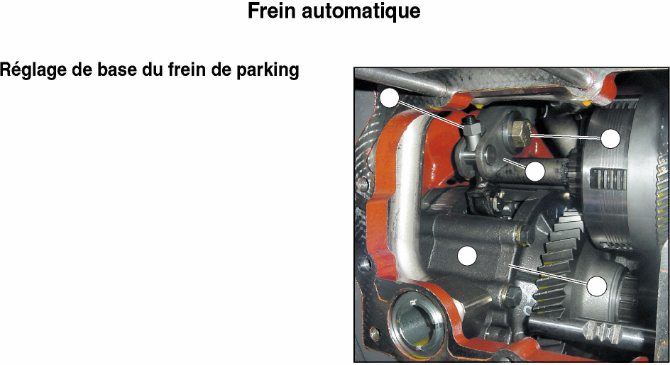
- Déposer le bouchon (D) pour accéder à l’écrou de réglage (30).
- Éloigner momentanément la came (20) du
palonnier (29).
- À l’aide de cales d’épaisseur, régler le mécanisme en
tournant l’écrou (30) de façon à obtenir un jeu "X"
de 1,25 ± 0,05 mm, entre les disques (25) et les contre plaques intermédiaires.
- Contrôler après plusieurs manœuvres de la commande,
au repos, la mobilité des disques et contre-plaques.
Remarque : Lorsque le tracteur n'est pas séparé entre la boîte de vitesses et le pont arrière, et qu'il est nécessaire de régler le jeu, déposer le couvercle hydraulique droit du pont arrière.
30
32
29
24
28
363hsm15 Fig. 18

363hsm16 Fig. 19
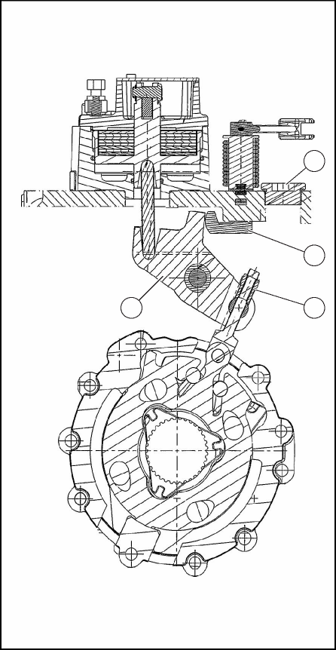
29 30
20
D

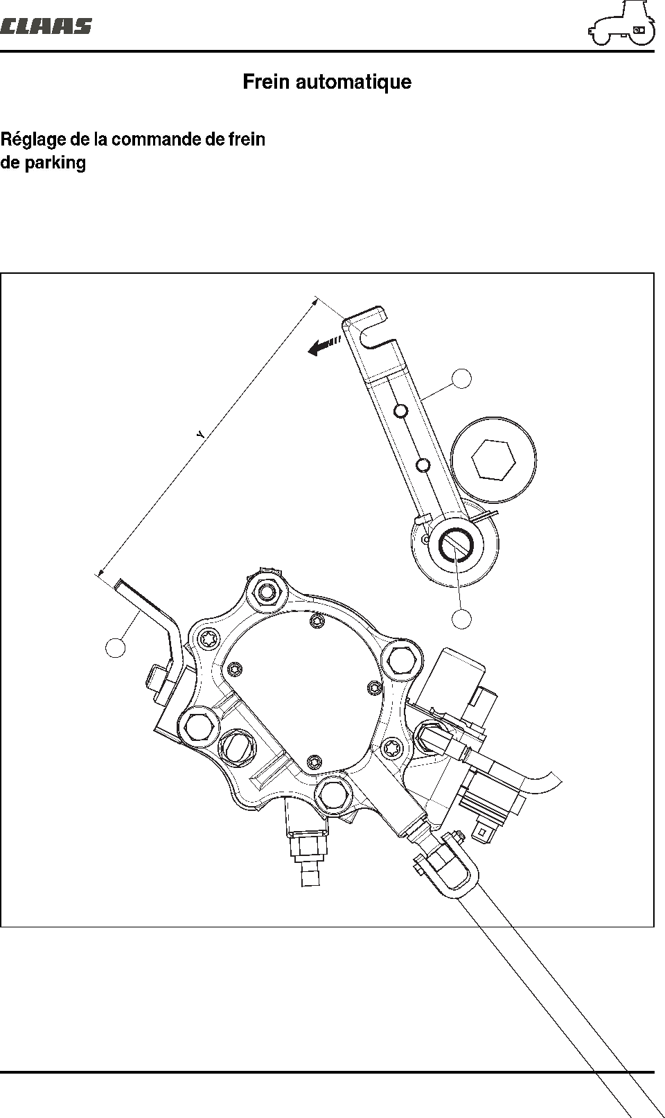
Le télé-flexible de commande doit être démonté. L’objectif de ce réglage est d’obtenir une longueur "Y"
de 179 ± 9 mm avec un effort de 10 daN sur l’extrémité du levier : Réglage en changeant la position du levier (13) par rapport à la came (20).
- Remonter le télé-flexible de commande et régler le pour obtenir une longueur "Y" de 206 ± 5 mm entre l’arrêt de gaine (21) et l’accrochage du câble sur le levier (13) : Réglage en agissant sur les écrous de la gaine. Ce réglage correspond à 7 crans sur le levier de frein à main en cabine.
21
10 daN
20
13
363hsm17 Fig. 20
C4.12 Ares B06 - 09.2004 — FR

Ares 806 — 09.2004 — FR C4.13
Le dispositif "Park-lock", monté dans le carter intermédiaire, est constitué d’un rochet (1 7) et d’un manchon denté (15), solidaire par cannelures du pignon d’attaque et de l’arbre inférieur relié à la boîte de vitesses. Un boîtier (3) fixé sur le côté droit du carter et une tige de commande pourvue d’un ressort actionnent ce dispositif. Le "Park-lock" est monté uniquement sur les transmissions dotées d’une boîte de vitesses Full-Powershift.
La vis spéciale (6) permet de déverrouiller le système lors d’une défaillance éventuelle du circuit hydraulique ou électronique (Fig. 21). Enlever l’écrou (9). Tourner la vis dans le sens horaire jusqu’à la rencontre d’un point dur, dans cette position la face arrière du piston (1) est en contact avec l’épaulement du carter. En utilisation normale, cette vis doit être desserrée à fond et maintenue en place par l’écrou frein (9) (Fig. 21).
5
3
1
4 7
393hsm39 Fig. 21  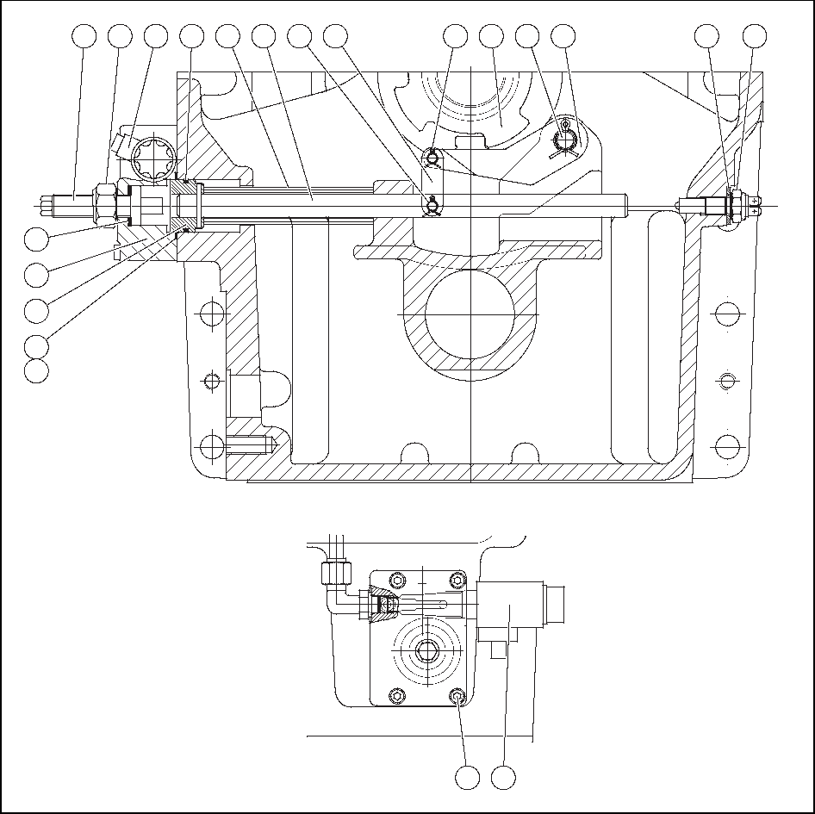  20  2  6  9 7 8 10 11 12 13 14 15 16 17 18 19 | Piston.  Joint torique.  Boîtier de commande.  Vis.  Joint torique. Vis spéciale. Électrovanne. |  | Joint torique.  Écrou frein.  Ressort.  Tige de commande.  Axe et goupille. Biellette.  Axe et goupille. |  | Manchon denté. Axe et goupille. Rochet.  Joint.  Contacteur.  Joint torique.


363hsm43 Fig. 22

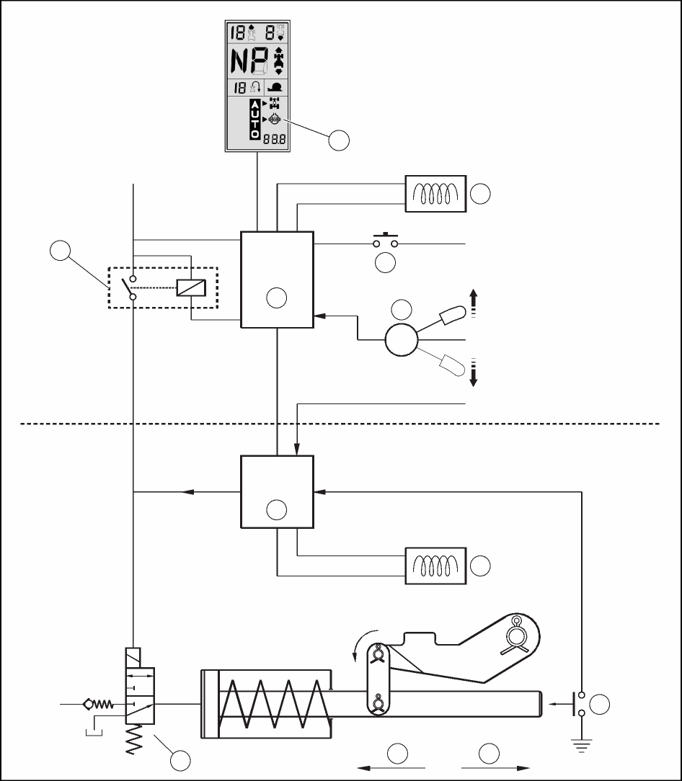
4
12 V
7
APC
APC
1
10
11
12
9
17 bar
8
3
N
2
RCC
5
TC
6
 | Capteur de vitesse sortie de boîte. Capteur de vitesse d’avancement. Levier d’inverseur.  Afficheur transmission. |  | Boîtier "RCC".  Boîtier "TC".  Relais "Park-lock".  Contacteur "Park-lock". |  | Contacteur de sécurité "Park-lock". Électrovanne commande "Park-lock". Position engagée.  Position désengagée.

Le "Park-lock" est un frein de parking qui se trouve automatiquement engagé lorsque le moteur est arrêté pour des raisons de sécurité évidentes. L’engagement du "Park-lock" se fait uniquement lorsque le levier d’inverseur (3) est en position neutre et que la vitesse d’avancement est inférieure à 1,1 km/h. Dès l’appui sur la commande à impulsion (8), la demande d’engagement du "Park-lock" est visualisée par le symbole "P" de l’afficheur (4). Lorsque la vitesse du tracteur atteint une vitesse inférieure à 1 km/h (inverseur au neutre), le "Park-
lock" s’engage effectivement et le symbole "P" à l’afficheur (4) s’allume fixe.
Nota : En fonctionnement normal la vitesse pour l'engagement du "Park-lock" à 1,1 km/h est lue par le capteur de vitesse (1) en sortie de boîte. En cas d'anomalie sur le boîtier "TC", la vitesse d'avancement sera lue au niveau du capteur de vitesse théorique (2).


6
1 10 15 17 18
3
363hsm40 Fig. 23

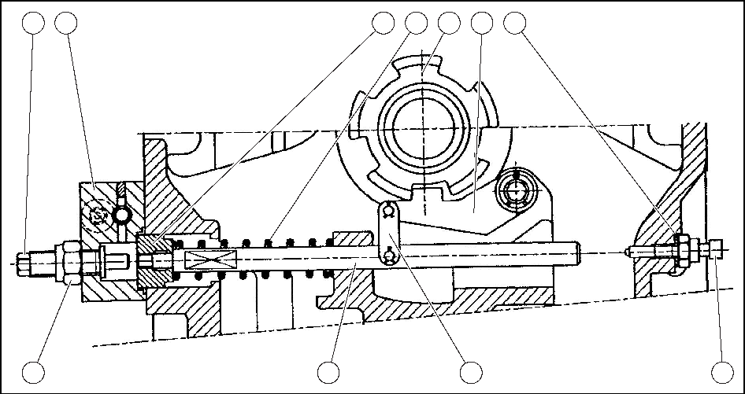
9 11 13
19
Le "park-lock" est automatiquement engagé lorsque le moteur est à l’arrêt ou au démarrage du moteur, il assure un blocage mécanique de la transmission. En position engagée, l’électrovanne (7) n’est pas alimentée et le système fonctionne d’une manière purement mécanique (Fig. 21).
Le ressort (10) repousse le piston (1) vers le boîtier (3). La tige de commande (11) vissée dans le piston entraîne les biellettes (13) qui engrènent le rochet (17) sur le manchon denté (15), verrouillant la ligne d’arbre inférieure de la transmission.

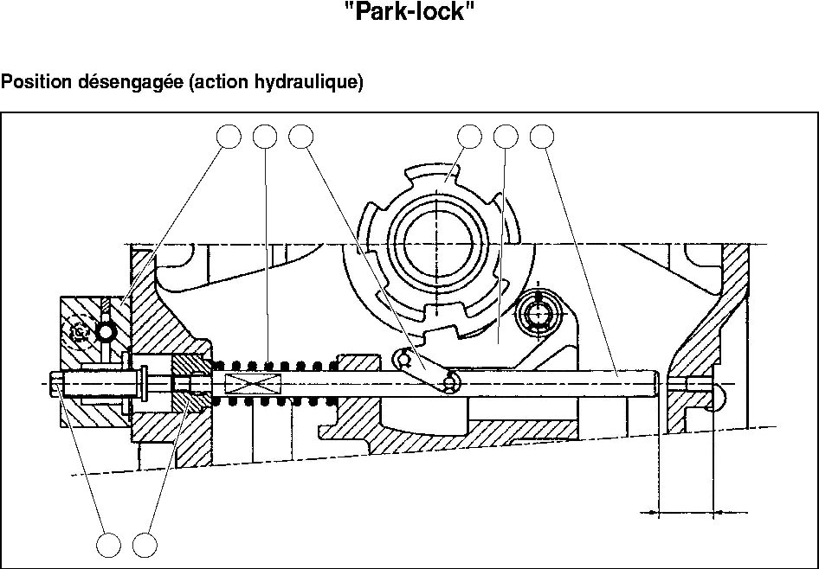
6
1
3 10 13
15 17 11
A
1

363hsm41 Fig. 24

Moteur tournant, quand la commande d’inverseur est déplacée en marche avant ou arrière, le contacteur "Park-lock" désengage le système électronique (TC) gère l’électrovanne (7) qui alimente le boîtier de commande (3) et désengage le "Park-lock". La pression régnant dans la chambre du piston (1) appuie sur la face avant du piston, comprimant le
ressort (10) et libérant le rochet (17) du manchon denté (15). Le système électronique (TC) est informé du désengagement par le contacteur (19).

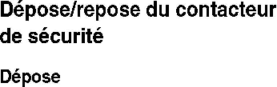
- Vidanger partiellement le carter intermédiaire.

363hsm42 Fig. 25
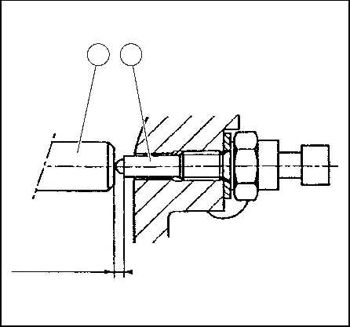
0,2 - 1,4 mm
11
19
- Débrancher le faisceau sur le contacteur (19) à
remplacer, le déposer ainsi que l’écrou (9) (Fig. 21).
- Après réglage (voir ci-après), reposer le contacteur neuf, le filetage préalablement enduit
de Frenetanch (242) et le serrer à 2 daN.m.
- Brancher le faisceau.
- Effectuer le niveau dùhuile du carter et le vérifier sur le
tube transparent situé à gauche du carter central.
Nota : Le bouchon de vidange du carter intermédiaire possède un profil différent des autres bouchons. Il est pourvu d'une partie cylindrique absente sur les bouchons classiques. Respecter impérativement son emplacement, lors du remontage.
Point particulier: Après intervention, il est impératif de remettre la vis spéciale (6) dans sa position initiale, c'est-à-dire dévisser à fond au couple de 4- 5 daN.m pour assurer un fonctionnement correct du dispositif "Park-lock" et une étanchéité du boîtier (3) (Fig. 21).
À l’aide de clés, maintenir la vis spéciale dans la position citée précédemment et serrer l’écrou (9) contre le
boîtier (3) à 8,5 - 11,5 daN.m.

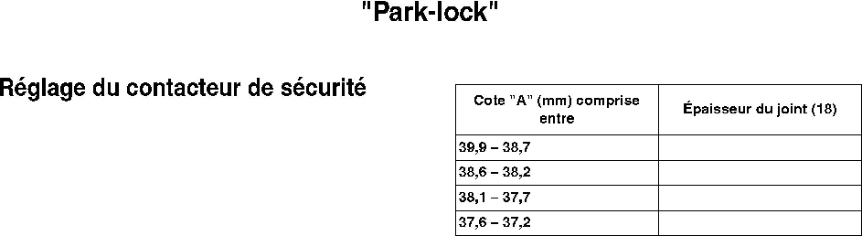
- Le contacteur (19) étant déposé, enlever l’écrou (9) (Fig. 21). Tourner la vis spéciale (6) dans le sens horaire jusqu’à la rencontre d’un point "dur" (face arrière du piston (1) en contact avec l’épaulement du carter) (Fig. 24).
- À l’aide d’une jauge de profondeur appropriée, mesurer la cote "A" entre l’extrémité de la tige (11) et la face du carter (Fig. 24). En fonction de la lecture, déterminer le montage approprié (avec ou sans joint) (18), se
reporter au tableau.
- Glisser le ou les joint(s) déterminé(s) précédemment sur le contacteur et le serrer à 2 daN.m.
- Déposer à nouveau le contacteur, et vérifier que la bille
montée à son extrémité après pression manuelle de
celle-ci revienne correctement à sa position initiale.
- Reposer définitivement le contacteur (voir en-tête du paragraphe). Les valeurs relevées dans le tableau autorisent un espace de 0,2 à 1,4 mm environ entre l’extrémité de la tige (11) et le corps du contacteur (19), le "Park-lock" en position désengagée (Fig. 25).
2 joints de 1 mm
Sans joint
1,5 mm
1 mm

Cette fiche peut être photocopiée pour être remplie à chaque intervention sur un tracteur. Si vous devez l'envoyer au service après-vente du constructeur, vous devez obligatoirement indiquer :
Le type de tracteur : ...............................................................
Le numéro de série : ...............................................................
Le nombre d'heures d'utilisation : .................................................................
La date d'intervention................................................................................
Le modèle de la boîte de vitesses ............................................................
Le n° de série de la boîte de vitesses......................................................................
- Brancher le testeur n° 60 05 705 076 sur la prise (P1).
- La résistance de la bobine doit être de 8,4 ohms.
Conditions d’essai  342hsm00 Fig. 26  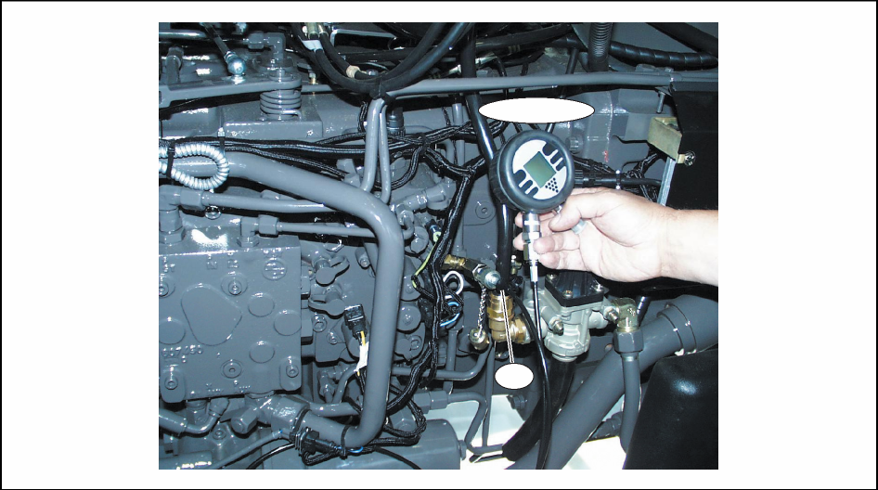  60 05 705 076  P1  Température transmission 60°C | Moteur arrêté |  | Moteur tournant
 | Valeur nominale | Valeur relevée | Valeur nominale | Valeur relevée
Pression (P1) | 0 bar |  | 17 bar
Tension électrovanne | 0 Ê |  | 12 Ê

Ares 606 — 09.2004 — FR C4.23

L’ensemble mécanique de commande de frein à main est monté sur le pignon d’attaque situé sur le carter intermédiaire. Il consiste en un mécanisme (30) placé entre 6 disques (21) solidaires du pignon d’attaque et de 4 plaques intermédiaires. Le mécanisme logé dans un boîtier (25) fixé sur le support de roulement arrière du pignon d’attaque est composé de 2 plateaux en fonte
Lorsque le levier de frein est tiré, le câble agit sur la biellette (10) solidaire de lùaxe (7) par cannelures.
L’axe (7) pivote et entraîne la came (3) pousse la tige (1) en appui sur une came relais (16), libre sur l’axe (15), provoquant ainsi l’écartement du mécanisme (30) par l’intermédiaire du tirant (22). Le levier de frein à main
maintenus par des ressorts (33) et séparés par des billes logées dans des rampes. Il est actionné par un tirant (22) monté sur un axe relais (15) dont la came (16) est en contact avec la tige (1), elle-même en appui sur une seconde came (3), solidaire par cannelures d’un axe (7) commandé par la biellette (10).
étant au repos, la biellette (10) reprend sa position initiale, rappelée par le ressort (9). L’écrou de réglage du mécanisme est accessible par un bouchon vissé sur le dessus du carter intermédiaire. L’étanchéité entre
l’axe (7) et le boîtier (4) est assurée par les joints (8) et(11).

Axe.
Vis.
Biellette. Support. Vis.
Chape ou bague. Axe.
Joint.
Ressort
.Biellette.
Joint.
Rondelle plate.
Vis.
Roulements à aiguilles. Axe.
Biellette.
Axe. Écrou.
Vis.
Plateau intermédiaire.
Disques. Goujon. Goupille. Axe.
Boîtier.
Vis.
Support. Goupille. Vis.
Mécanisme.
Plateaux. Bille.
Ressort. Vis.
Biellette. Écrou.
Chape. Joint.
Joint.
Support roulement.

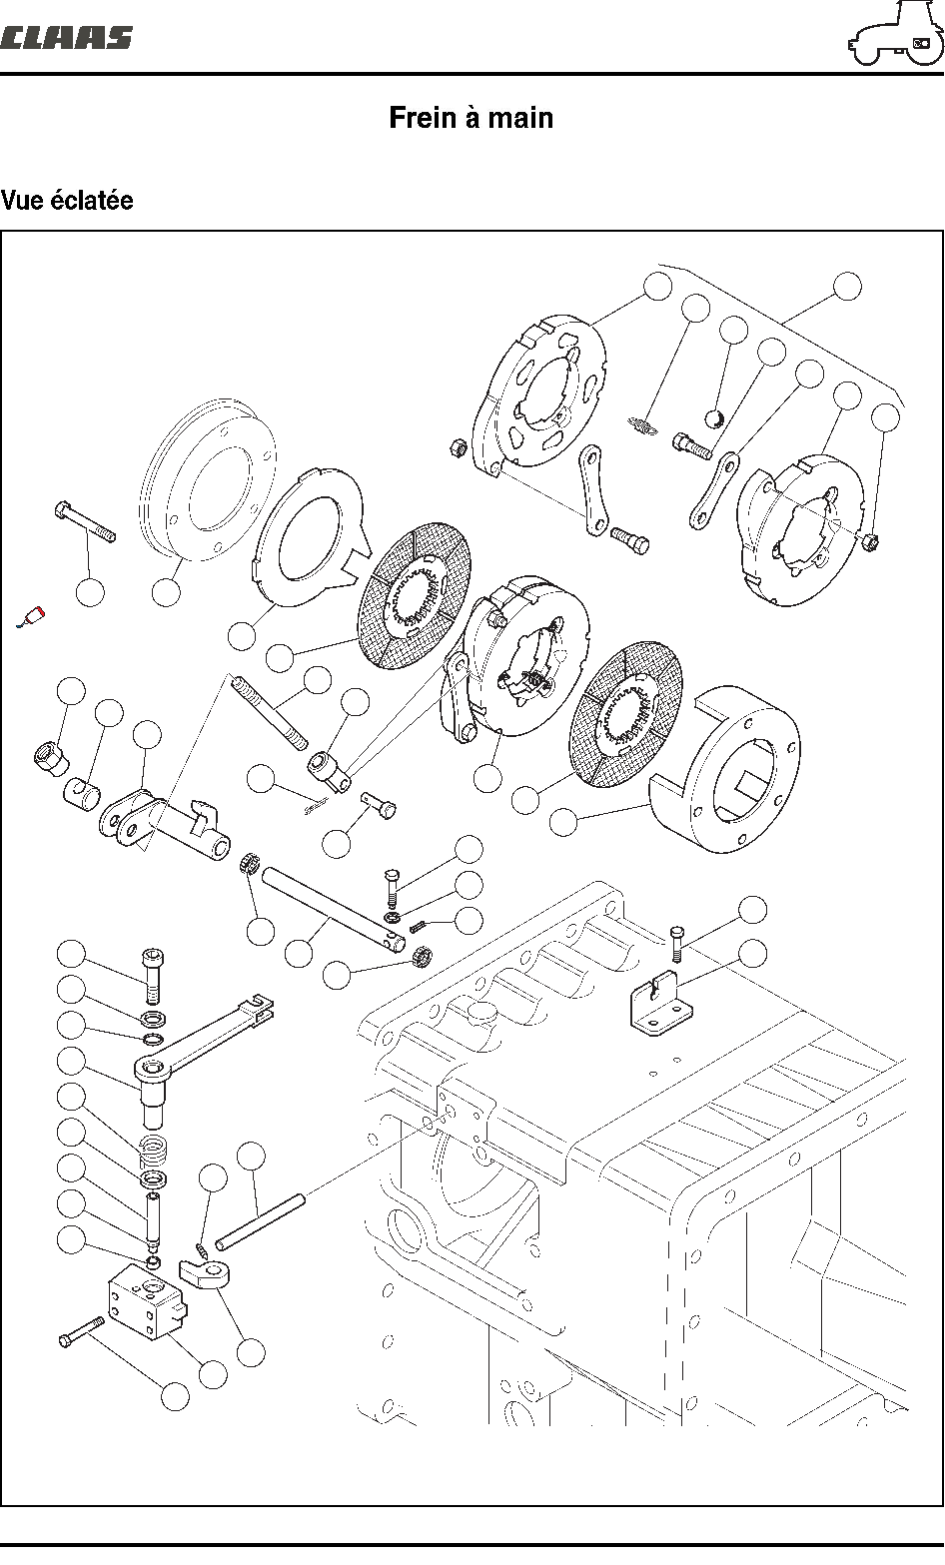
361hsm03 Fig. 27
Ares 806 — 09.2004 — FR C4.25
Loctite (270)
14 ± 2 daN.m
13 12 11 10 9 8 7 39 6
18
19
17
16
40
5
2
4
20
3
1
23
14
21
15
22
24
14
37
29
28
38
30
21
25
31
33
32
26
27
34
35
30
31
36


Pour toute intervention sur le boîtier de frein à main composé de disques, de plaques intermédiaires et du mécanisme, il est nécessaire de désaccoupler le tracteur et de déposer le carter intermédiaire et le pignon d’attaque (voir chapitre "C1").

361hsm00 Fig. 28
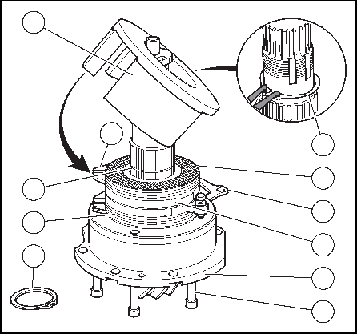
15
5
6
5
T
14 C 16 13 8
5

- Déposer le circlip (5).
- Desserrer et déposer les vis (8).
- Séparer les boîtiers (13) et (15).
- Déposer les disques (14), les plaques
intermédiaires (6) et le mécanisme de frein à
main (16).

Nota : Respecter impérativement le montage indiqué sur le tableau de la vue d'ensemble (Fig. 28).
Après nettoyage et contrôle des pièces :
- Remplacer celles défectueuses (disques usés, plaques avec des traces d’échauffement, etc.).
- Suivant option, vérifier que les canalisations du pignon d’attaque ne soient pas obstruées.
- Placer le pignon d’attaque en position verticale, la
denture hélicoïdale orientée vers le bas (Fig. 28).
- Placer le boîtier (13), muni de la cuvette lubrifiée, sur le
cône de roulement du pignon d’attaque.
- Monter les plaques intermédiaires (6) en alignant les taquets "T", les disques (14) séparés par le
mécanisme (16) et la commande "C" correctement positionnée (Fig. 28).
- Assembler le boîtier de frein à main (15) sur le boîtier de roulement (13). Monter et serrer les vis (8) enduites
légèrement de Frenbloc (270) à 14 ± 2 daN.m. Placer le circlip (5).

- Reposer le pignon d’attaque.
- Monter l’axe (24) sur le mécanisme (16) de manière à le dégager sans interférence.
- Placer la rondelle et une goupille de retenue neuve.
- Régler la commande.
- Reposer l’ensemble palier/pignons d’entraînement des pompes hydrauliques, le rochet et le manchon du "Park-lock" correctement positionné.
- Assembler le carter intermédiaire avec le carter central.
- Accoupler le tracteur entre la boîte de vitesses et le carter intermédiaire.
- Vérifier le fonctionnement de toutes les commandes


La came (3) étant en contact avec le boîtier (4), agir sur l’écrou (18) pour obtenir un jeu de fonctionnement de 1,2 à 1,3 mm entre les disques/contre-plaque et mécanisme (Fig. 27).

361hsm01 Fig. 29
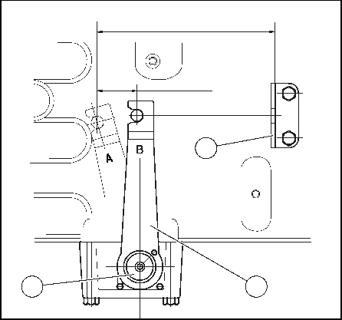
7
375-400
30-45
27
Nota : Pour réaliser cette opération il est nécessaire de déposer le carter hydraulique droit.
- Positionner la biellette (10) sur l’axe (7) de manière à obtenir la cote de 375 à 400 mm entre l’axe du câble et le support (27) (position "A"), en vérifiant que la
came (3) soit toujours en contact avec le boîtier (4) (Fig. 29).
- Contrôler que la course de la biellette (10) soit
comprise entre 35 à 45 mm sous un effort
10
de 20 ± 5 daN (position "B") (Fig. 29).
- Après avoir réalisé ces réglages, remonter le câble de frein à main, le régler en agissant sur les écrous de la gaine, pour obtenir 7 crans sur le levier de frein à main dans la cabine.
Remarque : Dans le cas d'un dépassement trop important de la cote 30 à 45 mm sur la biellette de frein à main, sur le carter intermédiaire, le réglage ou l'échange des disques de frein dans le pont est nécessaire.


Carter hydraulique droit déposé.
- Absence de stries sur les disques.
- Trace d’échauffement ou brunissage des contreplaques.
- Jeu de fonctionnement supérieur à 3,3 mm.

Sur le boîtier (4) (Fig. 27).

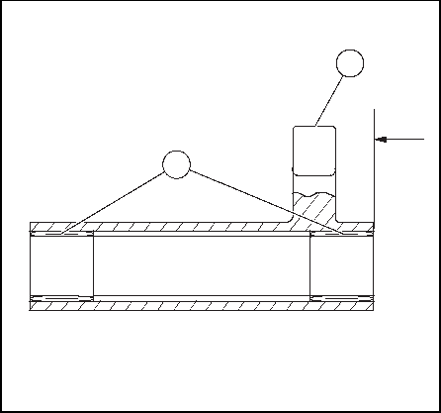
14
16
F
- Emmancher la bague (6) à l’aide d’un jet.
- Monter le joint d’étanchéité (11) en contact avec le
boîtier (4) à l’aide d’un montage approprié.
- Enduire légèrement la vis (2) de la came (3)
de Frenetanch (242).
- Enduire de Formajoint (510) la face d’appui du boîtier (4) sur le carter intermédiaire.
- Serrer la vis (5) à 3 ± 0,5 daN.m et la vis (13) à 1,7 ± 0,3 daN.m.
Nota : Au montage, ne pas oublier le joint torique (11) qui assure l'étanchéité entre l'axe (7) et la
biellette (10).
Sur la came (16) :
- Monter les roulements à aiguilles (14) à ras de la face "F" (Fig. 30).
- Enduire la vis (29) de Frenetanch (242) et serrer à3± 0,5daN.m.
Sur la came (3) :
- Vis pointeau (2), enduire de Frenetanch (242), serrage modéré.
Sur le mécanisme (30) :
- Monter l’axe (24) de façon à le dégager facilement.
- Enduire légèrement le filetage court du tirant (22) de Fren bloc (270) et le visser dans la chape (37).
361hsm02 Fig. 30



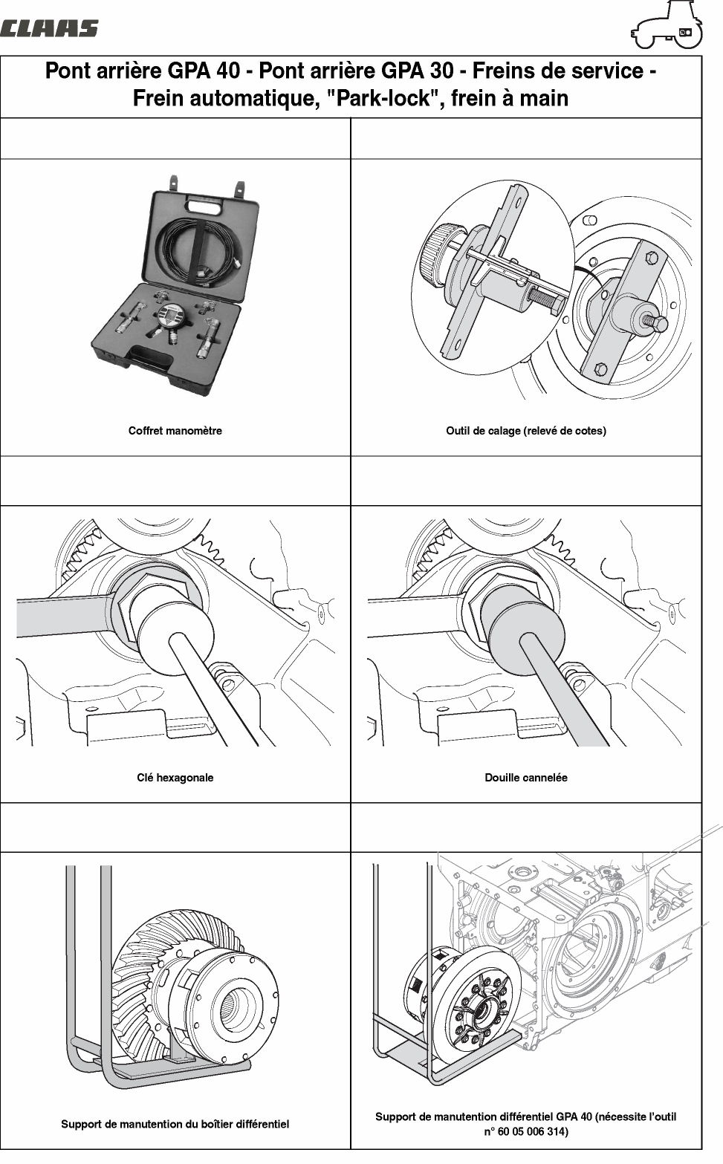
C4.30 Ares 806 — 09.2004 - FR
60 05 705 076
60 05 006 309
60 05 006 310
60 05 006 311
60 05 006 314
60 05 006 319
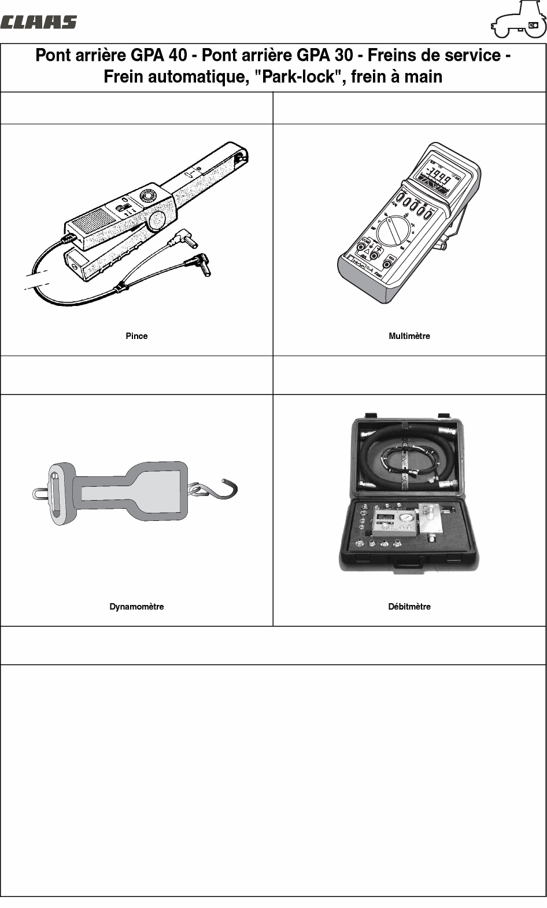
600ë 006 707
600ë 006 744
7701 388008
60 0ë 00ë 736
Ares 806 — 09.2004 - FR C4.31

